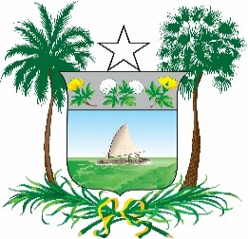

RIO GRANDE DO NORTE

A GOVERNADORA DO ESTADO DO RIO GRANDE DO NORTE, no uso de suas atribuições, com fundamento no art. 64, inciso XIX, da Constituição Estadual, e tendo em vista o que consta nos processos nº 055322/2015-4 – SEI e 03510023.002661/2025-61 – SEI, assim como no acordo judicial constante nos autos do Processo nº 0108149-70.2014.8.20.0001 - 2° Vara da Infância e da Juventude da Comarca de Natal,

R E S O L V E tornar sem efeito a nomeação dos candidatos constantes no Anexo Único, aprovado no concurso público regido pelo Edital nº 001/2022 - SEAD/FUNDASE, os quais foram nomeados através do Diário Oficial edição nº 15.738 de 24 de agosto de 2024 e 15.747 de 06 de setembro de 2024 e não compareceram no prazo legal para tomar posse.

Palácio de Despachos de Lagoa Nova, em Natal/RN, 23 de maio de 2025, 204º da Independência e 137º da República.
DOE Nº. 15.952
Data: 17.07.2025
Pág. 07
FÁTIMA BEZERRA
Pedro Lopes de Araújo Neto
Iris Maria de Oliveira

ANEXO ÚNICO

NOME | CARGO | INSCRIÇÃO | CLASSIFICAÇÃO
HUGO JOSÉ GOMES DE SOUSA | TÉCNICO DE NÍVEL MÉDIO - AMPLA CONCORRÊNCIA - NATAL/PARNAMIRIM | 730025500 | 39

